09.09.23
Уборка свалки ул. Тухачевского 1
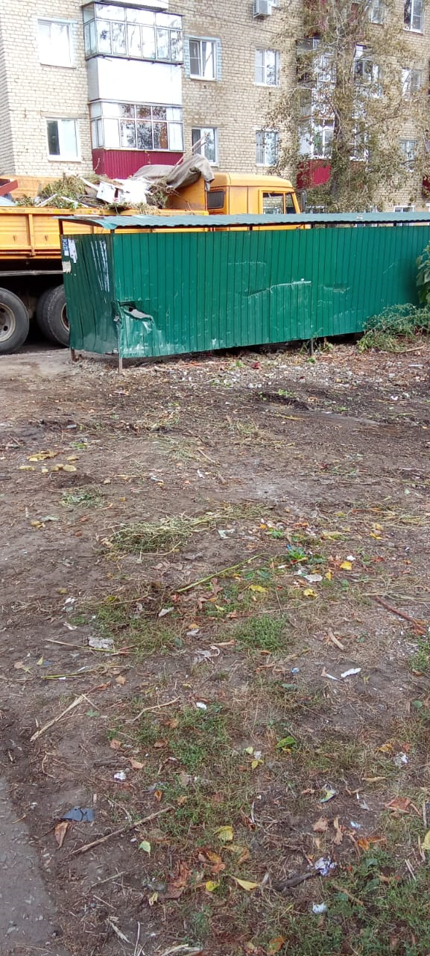

Уборка свалки по ул. Дружба Народов
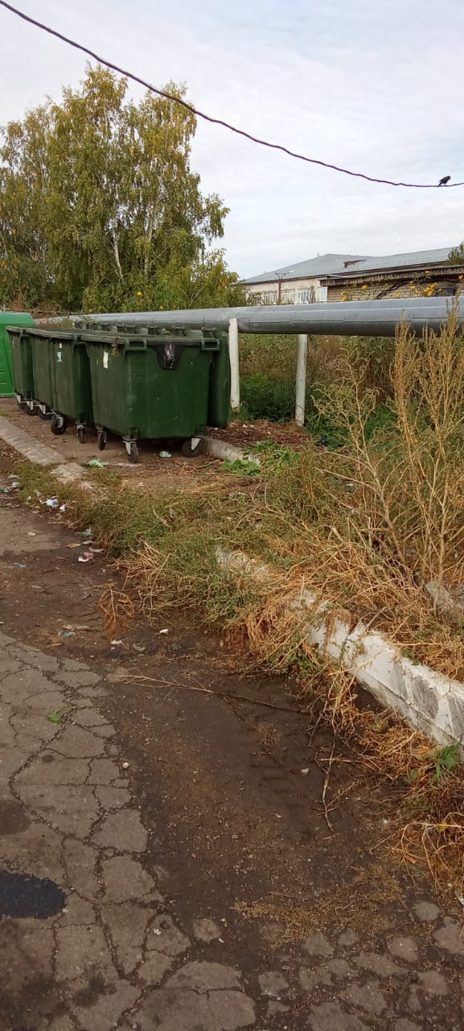
Уборка мусора по ул. Менделеева
